LAPP Neuheiten auf der SPS 2019

Neue LAPP Leitungen zertifiziert für Nordamerika

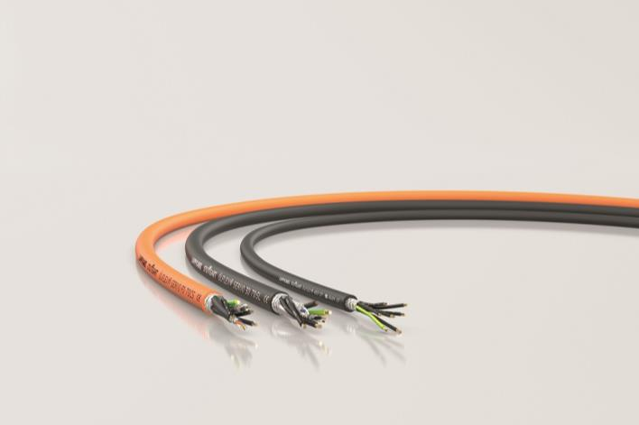
Bei der SPS stellt LAPP neue Kabel mit Zertifizierung für den nordamerikanischen Markt vor

Stuttgart, 07. November 2019

Die sehr speziellen Normen und Richtlinien für Maschinen im nordamerikanischen Markt bereiten europäischen Unternehmen immer wieder Kopfzerbrechen. Manche behelfen sich, indem sie für den Export nach Nordamerika ihre Maschinen mit anderen Komponenten bestücken, die eigens für diesen Markt zertifiziert sind. Doch das ist aufwändig im Teilemanagement und teuer. LAPP nimmt seinen Kunden diese Last bei der Verkabelung ab. Der Weltmarktführer für integrierte Lösungen der Kabel- und Verbindungstechnologie bietet immer mehr Produkte an, die sowohl für Europa als auch für Nordamerika zugelassen sind. Das heißt: Sie besitzen sowohl vde- wie auch UL/cUL-AWM-Zertifizierungen. Auf der SPS 2019 kommen drei weitere Leitungen dazu:

ÖLFLEX® SERVO FD 7OCS: Hybridleitung für One-Cable-Antriebssysteme
Diese hochflexiblen Hybridleitungen für den Einsatz in Schleppketten machen den Anschluss eines Servoantriebs am Frequenzumrichter zum Kinderspiel. Sie enthalten alle Leitungen in einem Mantel: Leistungsadern, Schutzleiter und je nach Antriebssystem optionale Steuerpaare oder Tripletts für die elektrische Bremse und Temperaturüberwachung sowie spezielle Datenpaare, Sternvierer oder auch Koax-Adern, welche die Werte des Drehgebers übermitteln und zur Kommunikation mit dem Motor-Feedback-System dienen. Der Wegfall der bisher üblichen Feedbackleitung reduziert den Verkabelungsaufwand und die Kosten für den Anschluss, außerdem spart es Platz und Gewicht. Die ÖLFLEX® SERVO FD 7OCS gibt es mit unterschiedlichen Leitungsaufbauten für eine Vielzahl von One-Cable-Systemen wie SCS Open Link und ACURO®link, für HIPERFACE DSL® Motor-Feedback-Systeme sowie für weitere Standards. Mit der UL/cUL-AWM-Zertifizierung sind diese Universalleitungen ideal zum Anschluss von Servoantrieben – weltweit.

ÖLFLEX® SERVO 3D 7DSL: Beweglich in jede Richtung
Das Kürzel „3D“ im Namen deutet es schon an: Diese Servo-Hybrid-Leitung eignet sich für dreidimensionale Bewegungen an Roboterarmen. Auch diese Leitung ist für Servo-Anschlüsse mit HIPERFACE DSL®, SCS Open Link und ACURO®link geeignet. Und natürlich ist sie ebenfalls UL/cUL AWM zertifiziert für den normkonformen Einsatz in Nordamerika.

ÖLFLEX® 409 CP:
Die abriebfeste und ölbeständige Steuerleitung mit PUR-Mantel ist eigens für den rauen Einsatz in Industrie- und Werkzeugmaschinen ausgelegt – durch die UL/cUL AWM Zertifizierung auch in Nordamerika. Neben der bisher erhältlichen ungeschirmten ÖLFLEX® 409 P ist die neue Variante zusätzlich mit einem Kupfergeflecht abgeschirmt und damit bestens für EMV-kritische Umgebungen geeignet.
LAPP zeigt sein umfangreiches Portfolio an Leitungen mit UL/cUL-AWM-Zertifizierung auf der SPS Messe 2019 in Halle 2, Stand 3.

Das Bild in druckfähiger Qualität finden Sie hier

Pressekontakt
Dr. Markus Müller Irmgard Nille
Tel: +49(0)711/7838-5170 Tel.: +49(0)711/7838–2490
Mobil: +49(0)172/1022713 Mobil: +49(0)160/97346822
markus.j.mueller@lappgroup.com irmgard.nille@in-press.de

U.I. Lapp GmbH
Schulze-Delitzsch-Straße 25
D-70565 Stuttgart

Weitere Informationen zum Thema finden Sie hier: www.lappkabel.de/presse

Über LAPP:
LAPP mit Sitz in Stuttgart ist einer der führenden Anbieter von integrierten Lösungen und Markenprodukten im Bereich der Kabel- und Verbindungstechnologie. Zum Portfolio des Unternehmens gehören Kabel und hochflexible Leitungen, Industriesteckverbinder und Verschraubungstechnik, kundenindividuelle Konfektionslösungen, Automatisierungstechnik und Robotiklösungen für die intelligente Fabrik von morgen und technisches Zubehör. LAPPs Kernmarkt ist der Maschinen- und Anlagenbau. Weitere wichtige Absatzmärkte sind die Lebensmittelindustrie, der Energiesektor und Mobilität.
Das Unternehmen wurde 1959 gegründet und befindet sich bis heute vollständig in Familienbesitz. Im Geschäftsjahr 2017/18 erwirtschaftete es einen konsolidierten Umsatz von 1.153 Mio. Euro. Lapp beschäftigt weltweit rund 4.245 Mitarbeiter, verfügt über 18 Fertigungsstandorte sowie 44 eigene Vertriebsgesellschaften und kooperiert mit rund 100 Auslandsvertretungen.

